Les contes de Carles Perrault

Entrer dans l’univers de l’auteur et du conte

Activité 1 : tu veux connaître Charles Perrault ? En un clic, associe les verbes aux informations pour le présenter.

Charles Perrault

Naître |  |  |  | conseiller de Colbert, le principal ministre du roi Louis XIV.
Écrire |  |  |  | aux contes racontés oralement.
Devenir |  |  |  | des poèmes et des contes comme Cendrillon.
Défendre |  |  |  | en 1628, à Paris.
S’intéresser |  |  |  | les jeunes écrivains et leur nouvelle manière d’écrire, plus moderne.

Activité 2 : prêt pour l’aventure ? Entoure les 4 éléments qui appartiennent à l’univers du conte.

 |  |  | 
Un château | Un smartphone | Un prince | Un hamburger
 | 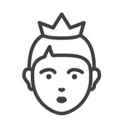 |  | 
Une plage | Une princesse | Un animal, imaginaire ou non | Une chaussure de verre

Retrouver le fil de l’histoire
Activité 3 : impatient de découvrir l’histoire ? Associe la partie du texte à l’étape correspondante du récit.

Étape 1 : la présentation des trois personnages (…)

Étape 2 : la mission donnée par la mère au Petit Chaperon rouge : aller voir sa grand-mère (…)

Étape 3 : la rencontre entre le Petit Chaperon rouge et le loup (…)

Étape 4 : les questions du loup au Petit Chaperon rouge (…)

Étape 5 : l’arrivée du loup chez la grand-mère (…)

Étape 6 : le 1er repas du loup : la grand-mère (…)

Étape 7 : l’arrivée du Petit Chaperon rouge chez sa grand-mère (…)

Étape 8 : l’entrée du Petit Chaperon rouge dans le lit de la grand-mère (…)

Étape 9 : le 2e repas du loup : le Petit Chaperon rouge (…)

Se familiariser avec l’univers et les personnages du petit Chaperon rouge
Activité 4 : tu ne vas pas t’arrêter là ? Retrouve les informations dans le texte pour répondre aux questions suivantes.

1. Où habite le Petit Chaperon rouge et avec qui ?
2. Qu’apporte le Petit Chaperon rouge à sa grand-mère ?
3. Pourquoi le loup ne mange-t-il pas le Petit Chaperon rouge dans la forêt ?
4. Quel chemin choisit le loup ? Pourquoi ?
5. Pourquoi le loup change-t-il sa voix quand il parle à la grand-mère ?
6. Quelles sont les parties du corps du loup qui étonnent le Petit Chaperon rouge ? Pourquoi ?

7. Comment se termine le conte ?

Activité 5 : tu veux faire mieux connaissance avec les personnages ? Relie les adjectifs aux personnages.

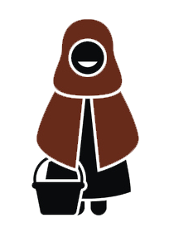 |  | 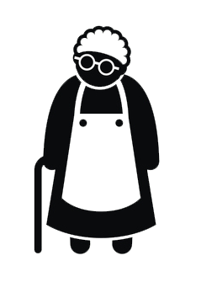
Le Petit Chaperon rouge | Le loup | La grand-mère

joli | menteur | innocent | dangereux | vieux | apeuré | méchant | malade | malin

À ton avis, quelle est la morale du Petit Chaperon rouge ?

 Il faut courir très vite pour éviter le danger.
 Il faut être prudent et ne pas se fier aux gens qu’on ne connaît pas.
 Il faut être généreux avec les autres personnes.

